2018 －2019 学年第 二 学期

组号：G19



欢乐射手小程序

需求分析报告

实验课程名称 软件工程导论

专 业 班 级 软件工程1701

学 号 31701224 31701221 31701259

学 生 姓 名 吴旭东 史庭蔚 王哲

实验指导老师 杨枨

|  |  |  |
| --- | --- | --- |
| 文件状态： | 文件标识： | SE-2019-G19 |
| [ ]:草稿 | 当前版本： | 1.1 |
| [ ]:正式发布 | 作 者： | 吴旭东 史庭蔚 王哲 |
| [ √ ]:正在修改 | 完成日期： | 2019年04月7日 |

# 版本历史

|  |  |  |  |  |
| --- | --- | --- | --- | --- |
| **版本/状态** | **作者** | **参与者** | **起止日期** | **备注** |
| 1.0 | 吴旭东 史庭蔚 王哲 | 吴旭东 史庭蔚 王哲 | 2019-04-03  至  2019-04-07 | 初步完成需求分析报告 |

# 目录

2018 －2019 学年第 二 学期 1

欢乐射手小程序 1

需求分析报告 1

版本历史 2

目录 1

1引言 2

1.1编写目的 3

1.2项目背景 3

1.3 产品的范围 4

1.4参考文献 4

2项目概述 4

2.1 工作内容 4

2.2 主要参加人员 4

2.2.1 项目方案设计联系人 5

2.3 产品 5

2.3.1 程序 5

2.3.2 文件 5

2.3.3 服务 6

2.3.4 移交的产品 6

2.4 验收标准 6

2.4.1 验收方式 6

2.4.2 验收标准 6

2.5 开工日期与结束日期 6

3综合描述 7

3.1产品的功能 7

3.1.1对战功能 7

3.1.2 商场购物功能 7

3.1.3 好友功能 7

3.2用户类特征 7

3.3 运行环境 8

3.4 系统结构 8

3.5界面原型设计 8

4系统特性 9

4.1数据流图 9

4.2 E-R图 9

4.3状态转换图 9

4.4 IPO图 9

4.5层次方框图 9

5 数据字典 9

6性能需求 10

6.1 用户数量 10

6.2反应速度 10

6.3 功能性需求 10

6.4 非功能性需求 11

6.5 理想状态和现实状态 11

7需求分析 11

7.1硬件接口 11

7.2软件接口 12

7.3网络需求 12

7.4可靠性和可用性需求 12

7.5功能需求 13

7.6约束条件 13

7.7故障处理 13

7.8将来可能提出的要求 14

8用户需求 14

8.2 用户代表 15

8.3 用户反馈 16

# 1引言

## 1.1编写目的

如今大多数中国移动端网民，都有自己的微信账号。这一点使得微信成为了除设备平台外的另一种“软性平台”。

同时游戏区别于现实社会的一种愉悦感，甚至是一种祈求获得解脱、释放压力的不二途径。小游戏相较大型游戏，更带给人一种轻松愉快的滋味。

玩法简单，操作方便，适合各年龄段的人进行娱乐放松的游戏获得了市场的认可。之前爆火的《跳一跳》等小程序，都反映了市场对小程序游戏的不断上升推崇度。

我们如今微信小游戏发展得如火如荼，但是游戏风格还是过于单一。因此我们希望设计出更加具有独特风格的微信小游戏。

## 1.2项目背景

a.所建议开发软件的名称：微信小程序-欢乐射手

b.提出者：杨枨

开发者：吴旭东、史庭蔚、王哲

用户：拥有碎片化时间同时喜欢轻松简单的微信小游戏的人群

c.本项目系统同其他系统关系:在装有微信的手机上运行

## 1.3 产品的范围

本系统主要目标人群为所有拥有微信账号的用户。这个小程序可以使用户在工作闲暇时间拥有更好的休闲娱乐方式，让用户在短暂的空余时间也能享受到游戏的乐趣。

## 1.4参考文献

1. 张海潘、牟永敏，《软件工程导论》——北京/清华大学出版社，2013

2. 高洪涛，《从零开始学微信小程序开发》——电子工业出版社，2017.2

# 2项目概述

## 2.1 工作内容

需求获取与设计，UI设计布局，程序架构设计，开发编码，测试移交，文档书写。

## 2.2 主要参加人员

吴旭东、史庭蔚、王哲

### 2.2.1 项目方案设计联系人

表格 2项目方案设计联系人

|  |  |  |  |  |  |
| --- | --- | --- | --- | --- | --- |
| 责任人 | 角色 | 微信 | QQ | 办公室 | 电话 |
| 杨枨 | 项目发布人、教师 | HolleyYang |  | 理四504 | 13357102333 |
| 吴旭东 | 小组组长 | 13588328041 | 674455459 | 无 | 13588328041 |
| 史庭蔚 | 组员 | 15990008563 | 1084359661 | 无 | 13588268977 |
| 王哲 | 组员 | 13588271176 | 2201564353 | 无 | 13588271176 |

## 2.3 产品

### 2.3.1 程序

表格 4程序

|  |  |
| --- | --- |
| 软件名称 | 欢乐射手小程序 |
| 所用编程语言 | JS，SQL，CSS，HTML，XML |
| 存储格式 | json，HTML |

### 2.3.2 文件

表格 5开发过程中必要的文档

|  |  |  |  |
| --- | --- | --- | --- |
| 编号 | 名称 | 形式 | 介质 |
| 1 | 《项目可行性报告》 | 文档 | 电子 |
| 2 | 《项目管理计划》 | 文档 | 电子 |
| 4 | 《需求开发计划》 | 文档 | 电子 |
| 5 | 《软件需求规格说明书》 | 文档 | 电子 |
| 6. | 《详细设计》 | 文档 | 电子 |
| 7 | 《总体设计》 | 文档 | 文档 |
| 8 | 《测试计划》 | 文档 | 电子 |
| 9 | 《编码与系统实现计划》 | 文档 | 电子 |
| 10 | 《测试报告》 | 文档 | 电子 |
| 11 | 《用户手册》 | 文档 | 电子 |
| 12 | 《项目总结报告》 | 文档 | 电子 |

### 2.3.3 服务

开发、测试安装后期维护。

### 2.3.4 移交的产品

1. 最终的软件对象：源程序，可执行程序，安装软件，安装源程序文件，配置文件等。

2. 需提交的用户文档：需求规格说明书，每种文档的内容和名称等。

3. 应当提供的服务：提供安装、运行、支持等服务。

## 2.4 验收标准

### 2.4.1 验收方式

➢ 项目组按计划完成项目，在指定电脑上打开相应文档和在不同的手机上打开微信小程序，通过由杨枨老师及其他各位组长组成的验收人员根据项目组的答辩与评价和需求功能的实现情况进行验收评价。

### 2.4.2 验收标准

* 对项目管理的总体过程计划的应用实践
* 重点实践需求工程的各个过程，主要包括：

需求识别：学生、技术专家等需求

需求定义：软件需求说明文档

需求管理：变更的控制与跟踪记录报告

* 提出改进措施
* 技术方法的改进，需求过程的改进建议

## 2.5 开工日期与结束日期

本项目与2019年2月24日开工，预定于2019年6月16日完成。

具体请看甘特图：

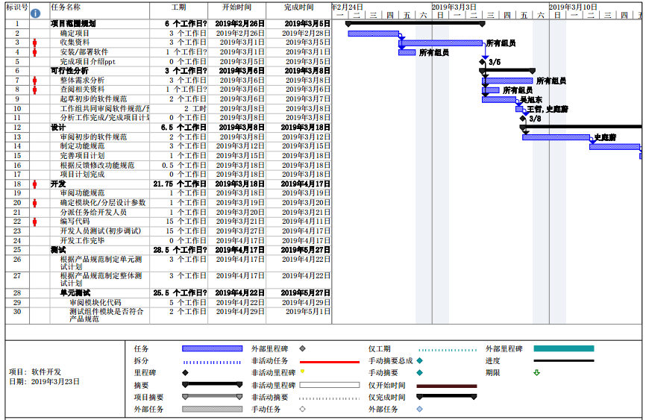

# 3综合描述

## 3.1产品的功能

### 3.1.1对战功能

用户在进入游戏后主要功能为对战功能，用户可以自主选择PVP模式或者人机对战模式，开始进行游戏对战。

### 3.1.2 商场购物功能

用户可以进入游戏商城，选择自己喜欢的武器、服装等道具进行购买，同时也可以将在商场中购买的武器、服装等道具进行装备。

### 3.1.3 好友功能

用户可以在好友界面中看到在玩游戏的好友，同时也可以对自己的好友进行消息发送、游戏预约等功能。

## 3.2用户类特征

表格1 用户分类列表

|  |  |
| --- | --- |
| 用户角色 | 用户描述 |
| 管理员 | 系统管理员 |
| 使用者 | 使用该游戏的人群 |

## 3.3 运行环境

所有已安装并可正常运行微信的手机

## 3.4 系统结构

1.终端用户层：手机用户通过安装微信小程序实现游戏连接，只要用户的手机内有微信的APP就可以使用我们的小游戏。

2.业务逻辑层：系统核心业务处理层，实现小游戏各大功能的正常运行，包括基础服务支撑、业务解析运行引擎、通用组件，以及系统管理功能。

3.外部系统层：系统与外部接入系统的适配层，主要的外部接入微信应用中的各类接口。

# 4系统特性

## 4.1数据流图

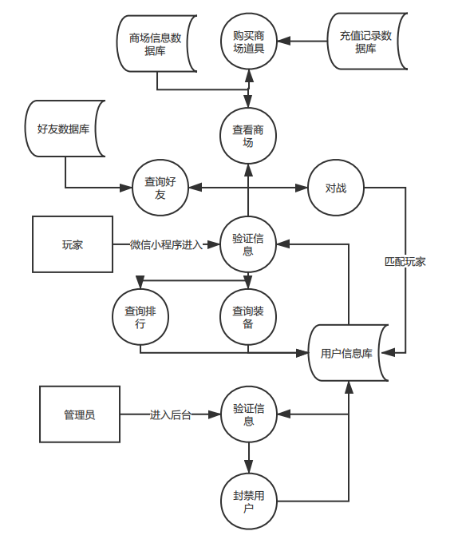

## 4.2 对战流程图：

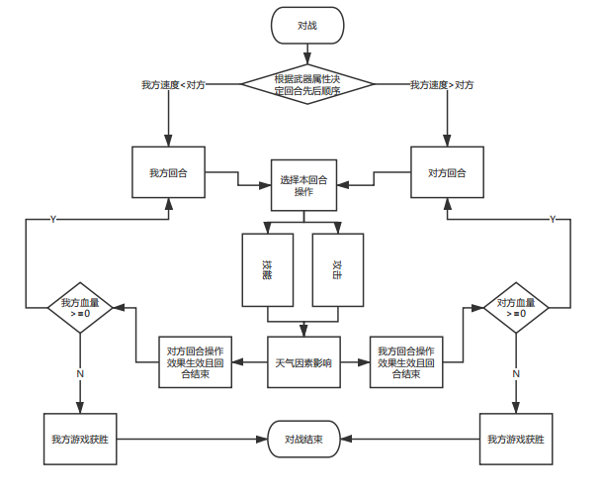

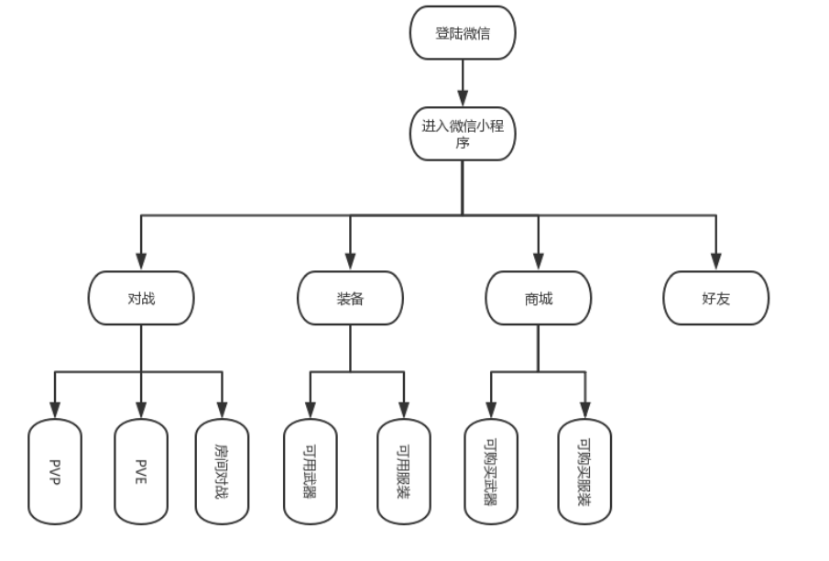

# 5 数据字典

# 6性能需求

## 6.1 用户数量

项目的主要用户为在闲暇的碎片时间会打开微信，并对小游戏有一定热爱度的人

预计管理员上限3人，同一时间段使用者上限为100人。

## 6.2反应速度

反应时间控制在可接受范围内。用户在登录时，能及时完成登录操作，在主界面选完功能后，用户点击要选择的功能，能及时响应打开相应的界面。

## 6.3 功能性需求

实现基本的PVP对战及人机对战功能，所有的游戏界面及操作均能正常无误地完成。

进入商场后可以正常地购买所需要的武器及道具，并且能正常地完成金币扣除。

进入好友界面，可以查看好友在线情况，可以正常地与游戏好友完成收发消息的操作，可以预约好友进行游戏。

## 6.4 非功能性需求

对于玩家来说操作界面要较为简洁明了，易于使用，反应速度较快，游戏也能在较短的时间内结束。

## 6.5 理想状态和现实状态

理想状态：该软件没有出现大的故障，并能保护管理好用户的个人信息，用户对该软件的使用满意度较高

现实状态：本次项目是完成老师的任务，我们模拟市场上已有的备忘录软件做出最基本的框架，至少能够使用。

# 7需求分析

## 7.1硬件接口

移动终端硬件配置应遵循如下原则：具有高的可靠性，可用性和安全性。

终端要能及时入网。

系统运行设备要求如下：

1. 管理员子系统：

PC端

1. 用户系统

正在运行微信的手机端

## 7.2软件接口

好友列表访问接口：考虑到游戏有交友界面，我们需要有玩家的微信好友列表接口。

微信头像访问接口：游戏玩家在进行游戏时，我们需要访问玩家的微信头像。

微信昵称访问接口：好友聊天和游戏对战时，我们需要对游戏玩家的微信昵称进行访问，实现用户名的确定。

微信性别访问接口：获取用户的性别，对用户作出个性化推荐。

## 7.3网络需求

手机需要能与移动网络连接，以提供给微信小程序接入。在PC端连入网，以便能及时地向服务器传输数据。

## 7.4可靠性和可用性需求

该软件系统在最大程度上降低故障率，在任何的相应终端上该系统应该基本达到可以无差错使用。

## 7.5功能需求

主要的功能有用户登陆模块，游戏对战，商城购物，个人信息修改，好友聊天等功能。

## 7.6约束条件

软件开发将在电脑端微信开发者的平台上，用JS语言进行界面设计，用SQL语言进行逻辑代码上的实现和数据存储，软件使用在有微信APP的手机客户端。

## 7.7故障处理

设备的硬件故障可能造成软件不能运行或者系统的内存不足不能正常的进行输入输出，网络连接断开等造成软件不能正常运行或者造成“死机”的情况，以上故障由用户自行解决。

软件在运行过程中产生的数据库错误，非数据传输引起的错误将由系统管理员或软件开发者解决。软件在运行过程中产生的其他错误，将根据情况由软件开发者或软件开发者协助系统管理员解决。

用户在运行时发现BUG，微信小程序应该给用户提供反馈BUG的渠道，让开发方能及时处理相关信息

## 7.8将来可能提出的要求

可以增加广告模块。

可以增加对战观看模块。

# 8用户需求

问卷样例：

**关于微信小游戏的需求调查**

我们开发团队正在开发一款微信小游戏，想咨询一下您的意见，大概花费您5min左右的时间,感谢您的配合。

平时您在使用微信时，一般主动使用微信小程序的频率？ [单选题] *

|  |
| --- |
| ○经常 |
| ○偶尔 |
| ○从不 |

平时您在使用微信时，玩微信小游戏的频率？ [单选题] *

|  |
| --- |
| ○经常 |
| ○偶尔 |
| ○从不 |

你喜欢王者荣耀类型的游戏还是跳一跳类型的游戏 [单选题] *

|  |
| --- |
| ○王者荣耀 |
| ○跳一跳 |
| ○其他 _________________ * |

您不玩微信小游戏的原因 [填空题] *

_________________________________

您喜欢王者荣耀的原因 [填空题] *

_________________________________

您喜欢跳一跳的原因 [填空题] *

_________________________________

您喜欢该款游戏的原因 [填空题] *

_________________________________

您期待我们开发团队开发怎样一款游戏并给予一定建议 [填空题] *

_________________________________

**8.2 用户代表**

我们选择不同年龄层以及不同专业不同学校的大学生作为用户代表进行采访，其中包括中年人，来自商学相关、计算机相关、机电类、数理专业的在校大学生，这些人群都具有碎片化时间，同时经常使用微信程序。他们在手机移动端了解过微信小游戏，尤其是跳一跳小游戏，所有人都玩过该小游戏。

其中有不少采访者提出了一些看法：机电类专业的赵同学表示虽然接触过该类小游戏，但更加喜欢刺激的王者荣耀、刺激战场。王女士是忠实的微信小游戏狂热者，对我们开发的产品十分期待，而李先生表示，他热爱微信小游戏的原因是希望达到排行第一。信管专业的杜同学表示，她十分在意游戏难度，同时倾向操作、规则简单的小游戏。而且商业专业的程同学希望画面上卡通一些。

## 8.3 用户反馈

来自工商管理专业的罗同学表示，界面不够优美，需要进一步改进。